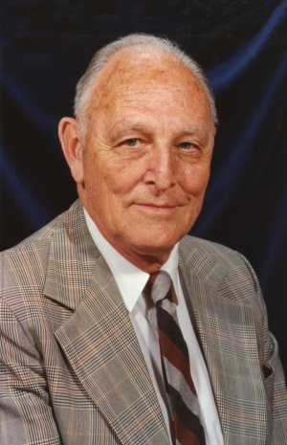
Доктор Дэвид С. Ру

Даже рассказанная вкратце эта биография вызывает удивление многогранными талантами своего героя, поражает силой духа человека, посвятившего свою земную жизнь самозабвенному служению людям и наполнившего все свои дела Божественной любовью.
Свою медицинскую карьеру Дэвид Ру начал во время Второй Мировой Войны исследователем малярии в Службе Здравоохранения Соединенных Штатов, где продвинулся до должности медицинского директора. В 1954 году (в возрасте 40 лет) доктору Ру было присвоено звание Первого профессора медицинской коммуникации в Школе медицины университета Канзаса. Среди его нововведений были, в частности, оптоволоконная эндоскопия, проекция изображений высокой четкости во время хирургических операций, видеозапись психиатрических сеансов для последующего изучения.
Дэвид Ру снял множество медицинских фильмов. За свои работы он удостоился награды «Золотая Кинолента» на Венецианском кинофестивале и награды Королевского фотографического общества Великобритании. Во время своей работы он был назначен директором Института медицинских фильмов при Ассоциации Американских медицинских университетов.
Д-р Ру был превосходным художником в стиле импрессионизма и плодотворным писателем. За время своей медицинской карьеры он написал множество научных статей и две книги на тему медицины и аудиовизуальной коммуникации в медицине.
Д-р Ру стал бахаи в 1941 году (27 лет) и служил в различных Местных Духовных Собраниях и национальных комитетах бахаи. В 1959 году он был избран секретарем Национального Духовного Собрания бахаи США. И избирался на этот пост в течение пяти лет, пока его не выбрали членом Всемирного Дома Справедливости, где он непрерывно прослужил в течение двадцати пяти лет.
Во время своего пребывания во Всемирном Центре д-р Ру провел исследование и по его результатам написал книгу «Дверь надежды» (Door of Hope). В ней подробно описаны история Святых мест бахаи в Израиле и их значение.
После служения во Всемирном Доме Справедливости д-р Ру вместе со своей женой Маргарет вернулся в штат Нью-Йорк, где создал серию документальных телевизионных программ о Вере Бахаи.
Дэвид С. Ру скончался в возрасте 91 года во вторник 6 сентября 2005 года после перенесенного инсульта.

По материалам сайта Службы новостей мира бахаи http://news.bahai.org/story.cfm?storyid=388
Фотография взята с Bahá'í World News Service - Bahá'í International Community - David S_ Ruhe, 1914-2005

